Лабораторная работа №12

НКАбд-03-22

Шубнякова Дарья

Содержание

# 1 Цель работы

Изучить основы программирования в оболочке ОС UNIX. Научиться писать более сложные командные файлы с использованием логических управляющих конструкций и циклов.

# 2 Задание

1. Написать командный файл, реализующий упрощённый механизм семафоров. Командный файл должен в течение некоторого времени t1 дожидаться освобождения ресурса, выдавая об этом сообщение, а дождавшись его освобождения, использовать его в течение некоторого времени t2<>t1, также выдавая информацию о том, что ресурс используется соответствующим командным файлом (процессом). Запустить командный файл в одном виртуальном терминале в фоновом режиме, перенаправив его вывод в другой (> /dev/tty#, где # — номер терминала куда перенаправляется вывод), в котором также запущен этот файл, но не фоновом, а в привилегированном режиме. Доработать программу так, чтобы имелась возможность взаимодействия трёх и более процессов.
2. Реализовать команду man с помощью командного файла. Изучите содержимое каталога /usr/share/man/man1. В нем находятся архивы текстовых файлов, содержащих справку по большинству установленных в системе программ и команд. Каждый архив можно открыть командой less сразу же просмотрев содержимое справки. Командный файл должен получать в виде аргумента командной строки название команды и в виде результата выдавать справку об этой команде или сообщение об отсутствии справки, если соответствующего файла нет в каталоге man1.
3. Используя встроенную переменную $RANDOM, напишите командный файл, генерирующий случайную последовательность букв латинского алфавита. Учтите, что $RANDOM выдаёт псевдослучайные числа в диапазоне от 0 до 32767.

# 3 Теоретическое введение

Среди операционных систем особое место занимает Unix. Беспрецедентным является то, что ОС Unix может работать практически на на всех выпускаемых платформах. UNIX - это стандарт де факто открытых и мобильных опрерационных систем. (поскольку название UNIX запатентовано компанией AT&T - различные юниксы называются различно: SCO UNIX, BSDI, Solaris, Linux, DG/UX, AIX и т.д.).

# 4 Выполнение лабораторной работы

Командный файл, реализующий упрощённый механизм семафоров. Командный файл должен в течение некоторого времени t1 дожидаться освобождения ресурса, выдавая об этом сообщение, а дождавшись его освобождения, использовать его в течение некоторого времени t2<>t1, также выдавая информацию о том, что ресурс используется соответствующим командным файлом (процессом). Запустить командный файл в одном виртуальном терминале в фоновом режиме, перенаправив его вывод в другой (> /dev/tty#, где # — номер терминала куда перенаправляется вывод), в котором также запущен этот файл, но не фоновом, а в привилегированном режиме. Доработать программу так, чтобы имелась возможность взаимодействия трёх и более процессов.

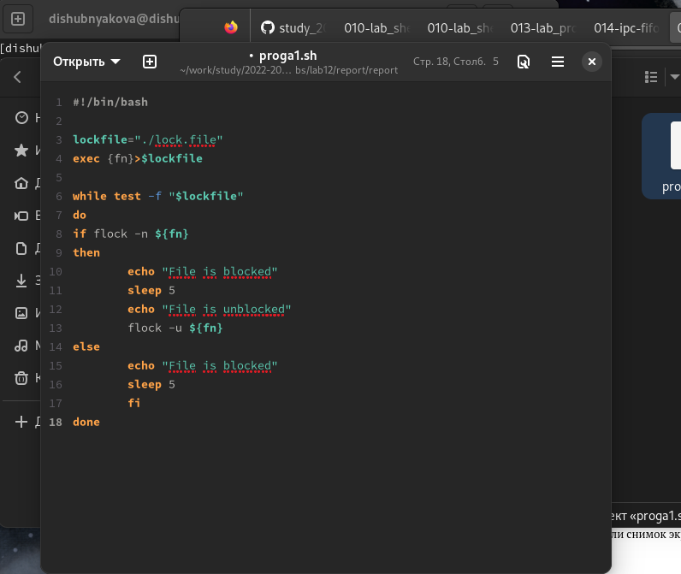

Программа

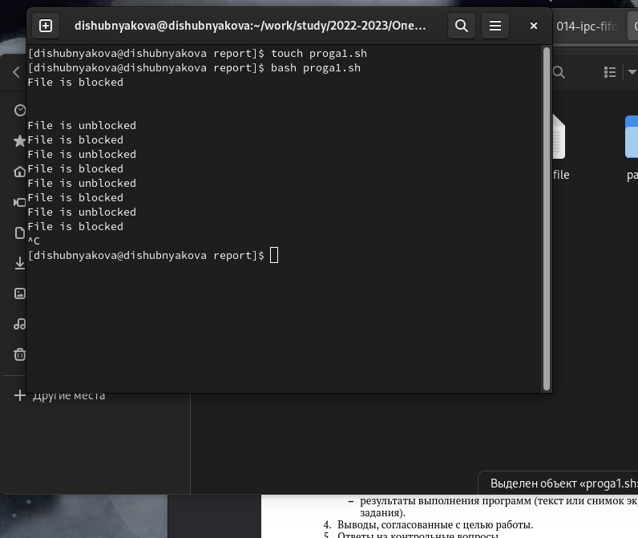

Реализация программы в терминале

Программа команды man. Изучите содержимое каталога /usr/share/man/man1. В нем находятся архивы текстовых файлов, содержащих справку по большинству установленных в системе программ и команд. Каждый архив можно открыть командой less сразу же просмотрев содержимое справки. Командный файл должен получать в виде аргумента командной строки название команды и в виде результата выдавать справку об этой команде или сообщение об отсутствии справки, если соответствующего файла нет в каталоге man1.

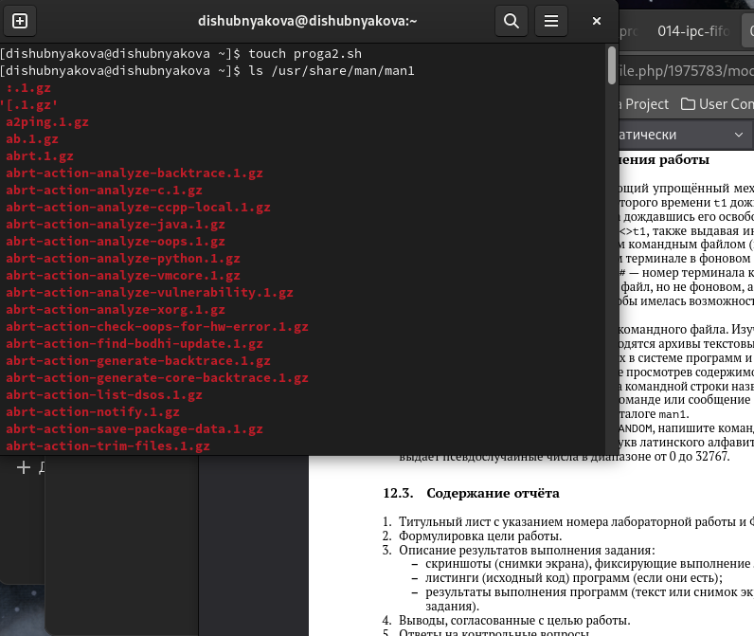

Просмотр каталога с архивами руководств

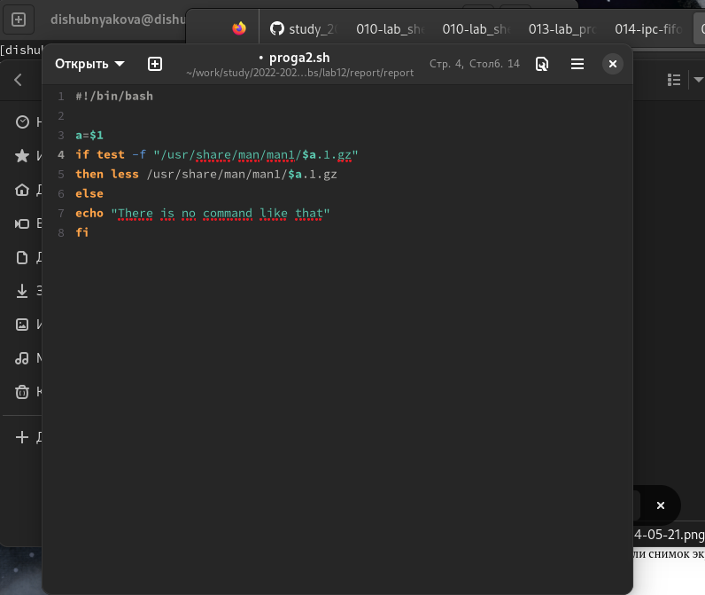

Программа

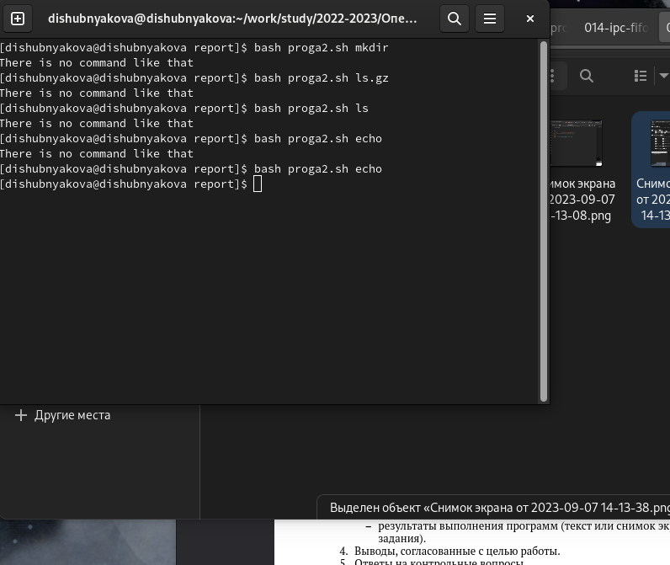

Реализация программы

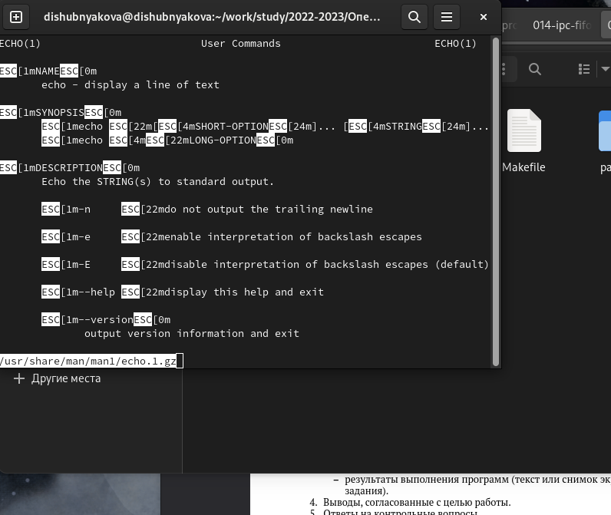

Реализация программы

Командный файл, генерирующий случайную последовательность букв латинского алфавита. Учтите, что $RANDOM выдаёт псевдослучайные числа в диапазоне от 0 до 32767.

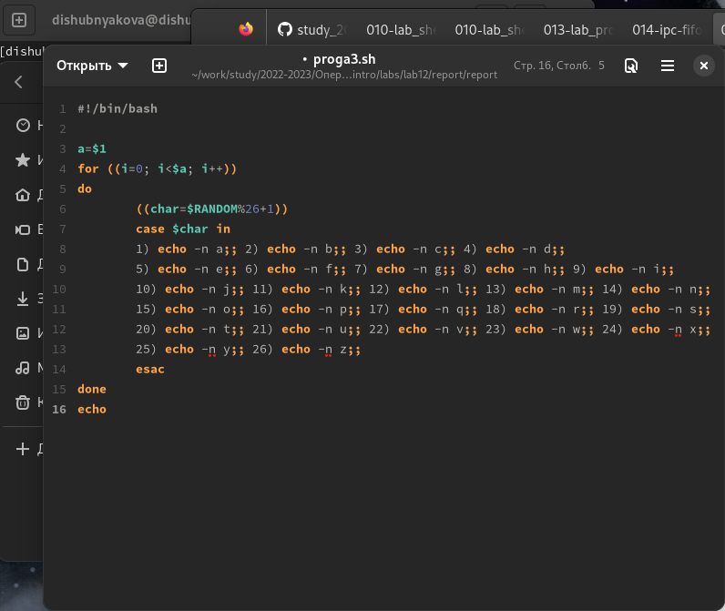

Программа

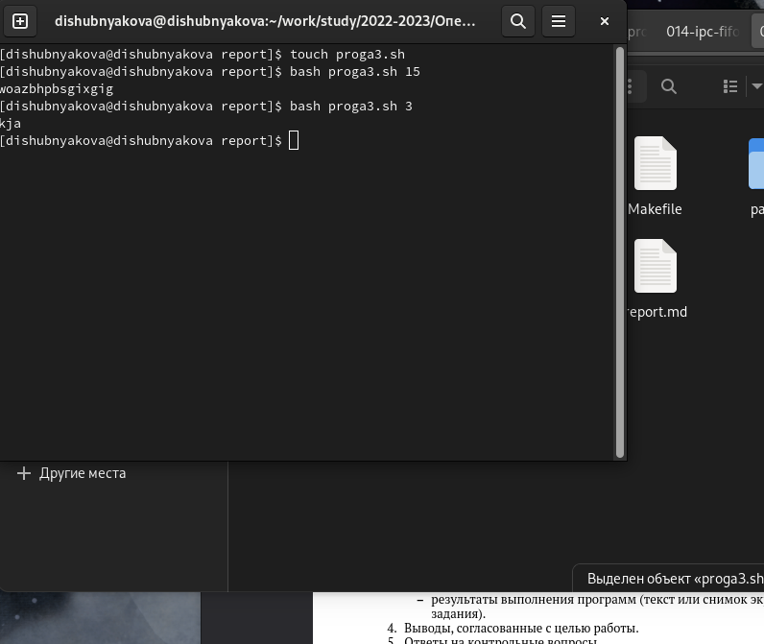

Реализация программы

# 5 Выводы

Составили три сложные программы в оболочке ОС UNIX.

# Список литературы